МІНІСТЕРСТВО КУЛЬТУРИ УКРАЇНИ

НАЦІОНАЛЬНА АКАДЕМІЯ ОБРАЗОТВОРЧОГО
МИСТЕЦТВА І АРХІТЕКТУРИ

Факультет архітектури
Кафедра архітектурного проєктування

МЕТОДИЧНІ
РЕКОМЕНДАЦІЇ

до виконання індивідуального науково-дослідного завдання
з дисципліни ОК 1 «Основи наукових досліджень»

для здобувачів освіти другого (магістерського) рівня вищої освіти
спеціальності G17 «Архітектура та містобудування»

Київ 2026
УДК 72:001.891](072)
М 54

Укладачі:
А. М. Давидов, кандидат архітектури, доцент кафедри архітектурного проєктування НАОМА,
К. М. Міхеєнко, кандидат архітектури, доцент кафедри ТІАСМ. НАОМА

Рецензенти:
Д. І. Антонюк, кандидат архітектури, доцент кафедри архітектурного проєктування НАОМА;
В. В. Куцевич, доктор архітектури, професор. (КНУБА) «Державний університет «Київський національний університет будівництва і архітектури».

Схвалено рішенням кафедри архітектурного проєктування НАОМА. (протокол № 6 від 05.05. 2026 р.). В.О. завідувач кафедри, доктор філософії з архітектури, ст. викладач О. Гірний .

Рекомендовано до друку радою факультету архітектури Національної академії образотворчого мистецтва і архітектури (протокол засідання № 4 від 07.05.2026 р.)

Методичні рекомендації до виконання індивідуального науково-дослідного завдання з дисципліни ОК1 «Основи наукових досліджень» для здобувачів освіти факультету архітектури спеціальності G17 «Архітектура та містобудування» другого (магістерського) рівня вищої освіти / уклад. : А. М. Давидов, К. М. Міхеєнко ; рец. : Д. І. Антонюк, В. В. Куцевич. Київ : НАОМА, 2026. 40 с.

УДК 72:001.891](072)
М 54

©НАОМА, 2026
© Давидов А.М., К.М. Міхеєнко 2026
ЗМІСТ
1. Вступ.
2. Загальні відомості.
3. Індивідуальне науково-дослідне завдання – «Наукова доповідь». Перший семестр.
4. Етапи підготовки наукової доповіді і виступу з презентацією.
5. Вимоги до презентації.
6. Індивідуальне науково-дослідне завдання – «Наукова стаття», «Тези». Другий семестр.
7. Етапи підготовки наукової статті.
8. Вимоги до оформлення статей.
9. Тези конференції.
10. Вимоги до оформлення тез.
11. Список рекомендованих джерел.
Додатки:
А. Приклад наукової статті.
Б. Приклад наукової доповіді.
В. Приклад тез конференції.

1. Вступ
Дані методичні рекомендації розроблені для студентів факультету архітектури НАОМА другого (магістерського) рівня вищої освіти для виконання індивідуальних науково-дослідних завдань обов’язкової компоненти ОК1 «Основи наукових досліджень».
Метою та завданням навчальної дисципліни є формування наукового світогляду та творчого мислення студентів. Засвоєння методів проведення наукових досліджень в архітектурі. Засвоєння методики та вимог написання наукових текстів, тез конференцій, доповідей, статей, кваліфікаційних досліджень.
Предмет навчання: методика проведення наукового дослідження та вимоги до його виконання.
У результаті студент повинен:
РН01. Мати спеціалізовані концептуальні знання, що включають сучасні наукові здобутки у сфері архітектури та містобудування і є основою для оригінального мислення та проведення досліджень.
РН02. Мати спеціалізовані уміння/навички розв’язання проблем, необхідні для проведення досліджень та/або провадження інноваційної діяльності у сфері архітектури та містобудування з метою розвитку нових знань та процедур.
РН10. Обговорювати результати професійної діяльності, досліджень та інноваційних проєктів у сфері архітектури та містобудування державною та іноземною мовами усно і письмово.
РН15.Аналізувати міжнародний та вітчизняний досвід щодо проєктування об’єктів архітектури та містобудування.
РН12. Знати і застосовувати у практичній діяльності законодавство і нормативну базу щодо проведення досліджень та розробки архітектурно-містобудівних проєктів.
РН16. Планувати і виконувати наукові дослідження в сфері архітектури та містобудування.
Компетентності, якими повинен оволодіти здобувач:
ЗК01. Здатність до абстрактного мислення, аналізу та синтезу.
ЗК02. Здатність спілкуватися державною мовою як усно, так і письмово.
ЗК03. Здатність спілкуватися іноземною мовою.
ЗК04.Здатність використовувати інформаційні та комунікаційні технології.
ЗК07. Знання та розуміння предметної області та розуміння професійної діяльності.
СК01. Здатність інтегрувати знання та розв’язувати складні задачі архітектури та містобудування у широких або мультидисциплінарних контекстах.
СК04. Здатність продовжувати навчання з високим ступенем автономії.
СК06. Здатність аналізувати міжнародний та вітчизняний досвід, збирати, накопичувати і використовувати інформацію, необхідну для розв’язання задач дослідницького та інноваційного характеру у сфері архітектури та містобудування.
СК08. Здатність розробляти завдання на архітектурно-містобудівне проєктування, організовувати процес проєктування з використанням даних щодо натурних обстежень, обмірних робіт, містобудівного розрахунку об’єкту проєктування.
СК11. Здатність критично осмислювати проблеми архітектури та містобудування.
СК12. Здатність планувати і виконувати наукові та прикладні дослідження у сфері архітектури та містобудування.

2. Загальні відомості.

ОК 1. Основи наукових досліджень - навчальна дисципліна обов’язкового компонента з переліку ОНП «Архітектура будівель та споруд». Загальний обсяг – 6 кредитів (180 годин). Дисципліна вивчається протягом двох семестрів на першому курсі другого (магістерського) рівня вищої освіти. Згідно навчальної програми передбачено проведення аудиторних (лекційних та практичних) занять обсягом 30 годин. На підготовку до занять та проведення заліку відведено також 30 годин.
Навчальною програмою передбачено виконання індивідуальних науково-дослідних завдань (ІНДЗ) на першому та другому семестрах.

Перший семестр. ІНДЗ «Наукова доповідь».
На виконання самостійної роботи відведено 30 годин.
Другий семестр. ІНДЗ ОК 1.1 «Наукова стаття». Курсова робота
На виконання самостійної роботи відведено 90 годин.

Критерії оцінювання індивідуального науково-дослідного завдання

Критерії: | К-сть балів
Креативність | 10 балів
Актуальність | 10 балів
Наукова новизна | 20 балів
Відповідність вимогам | 20 балів
Всього | 60 балів

Критерії оцінювання індивідуального науково-дослідного завдання

Критерії: | К-сть балів
Креативність | 10 балів
Актуальність | 10 балів
Наукова новизна | 40 балів
Відповідність вимогам | 40 балів
Всього | 100 балів

3. Індивідуально-творче завдання – «Наукова доповідь». Перший семестр.

Наукова доповідь —жанр наукового стилю, що передбачає розгорнуте повідомлення на спеціальну тему. Залежно від виконуваних функцій наукові доповіді поділяють на такі різновиди:
- тематична доповідь (подає розгорнутий виклад певної наукової проблеми);
- інформаційна доповідь (пропонує інформацію про стан справ у відповідній галузі наукової діяльності);
- звітна доповідь (узагальнює результати науково-дослідної роботи).
Якість наукової доповіді залежить від певних факторів: стрункої логіко-композиційної побудови мовлення, доказовості, аргументованості, уміння взаємодіяти з аудиторією, використовувати різні прийоми активізації уваги, високої мовної культури доповідача, мовних засобів виразності (метафори, тропи, фігури, фразеологізми, приказки) і позамовних (поза, манери, жести, міміка), техніки мовлення.
Наукова доповідь повинна характеризуватися такими основними критеріями: правильність мовних норм, смислова адекватність, відповідність змісту виступу реальності, досягнутих результатів — поставленій меті, комунікативна адекватність (ефективність).
Принципи формування матеріалів:
- принцип стислості, компактності (прагнення виразити максимальну за обсягом інформацію мінімальною кількістю усіх мовних засобів);
- принцип послідовності (передбачає послідовний виклад матеріалу);
- принцип цілеспрямованості (побудова композиції за схемою «проблема — тема — теза — аргумент – мета»);
- принцип нарощування зусилля (темп мовленнєвого впливу на слухачів зростає поступово шляхом наведення аргументів і фактів);
- принцип результативності (виступ повинен мати висновок, певні рекомендації).
Зазвичай, наукова доповідь формується за результатами проведення наукового дослідження, або аналізу публікацій, узагальнення досвіду проєктування і будівництва. Тому першим пунктом побудови доповіді є постановка проблеми. Після затвердження проблематики або актуальності автор повинен визначити робочу гіпотезу, або припущення, який елемент новизни несе в собі дослідження. Після цього формуються «мета», «завдання», «предмет» та «об’єкт» досліджень. Причому необхідно звернути увагу на той факт, що мета завжди одна, а завдань повинно бути більше. Після визначення мети та завдань необхідно описати організацію та методи досліджень. В цій частині доповіді автор повинен відмітити строки проведення досліджень, дати коротку характеристику «об’єкту», перерахувати методи досліджень. Основною частиною є визначення результатів дослідження.
Закінчується доповідь підведенням підсумків, тобто – висновками. Кількість висновків найчастіше залежить від кількості завдань. Якщо в роботі було три завдання – повинно бути три висновки. але кількість висновків може бути на один два більше, аніж поставлено перед роботою завдань.
Структура доповіді:
- Тема;
- актуальність, або проблема;
- новизна;
- робоча гіпотеза;
- мета та завдання досліджень;
- предмет та об’єкт досліджень;
- організація та методи досліджень;
- результати роботи (обговорення результатів);
- висновки.
Ілюстративний матеріал (таблиці, схеми, малюнки, фільми).

4. Етапи підготовки наукової доповіді й виступу.

Класична схема підготовки наукової доповіді охоплює такі етапи:
Етап інтенції (винайдення). На ньому формують задум і визначають мотивацію виступу (що автор очікує від цього заходу), тему, мету, ідею, обсяг інформації, виробляють концепцію – систему поглядів, розуміння певних явищ, процесів, набір доказів при побудові наукової теорії. Вона містить бачення автора, його оцінку, від чого залежить добір аргументів і мовних засобів. Оратор повинен опрацювати значну кількість матеріалу з різних джерел (монографій, наукових журналів, у т. ч. іноземних, інтернет-джерел), перш ніж використати його в доповіді.
Тема наукової доповіді, виступу має бути зрозумілою, водночас не перевантаженою і відображати зміст промови, зацікавити й активізувати увагу слухачів. Бажано у назві підкреслити проблематику та вказати предмет та об’єкт дослідження.
Етап диспозиції (розташування). Він передбачає складання плану виступу, в якому чітко визначають порядок і розташування його частин. На цьому етапі визначають проблеми дискусійного характеру, добирають фактичний матеріал, прогнозують можливі запитання слухачів і відповіді. Недоліками логіко-композиційної структури доповіді є нерівномірність складових і відсутність зв'язку між ними, порушення логічної послідовності у викладі, декларативність і бездоказовість тексту.
Етап елокуції (словесне оформлення думки). На ньому здійснюють стилістичне оформлення наукової доповіді, перевіряють матеріали на відповідність логіці викладу, точності інформації, чинним мовним (мовленнєвим) нормам.
Залежно від індивідуальних особливостей доповідача, досвіду і рівня ораторської майстерності він пише текст або лише план до нього. Досвід показує: краще виступати, орієнтуючись на текст. Це справляє враження вільного володіння матеріалом і додає впевненості. До того ж написаний текст можна заздалегідь перевірити, виправити, покращити.
Етап меморії (запам'ятовування). Тренування (читання вголос) допоможе перевірити написаний матеріал, провести хронометраж (вимірювання затрат часу), внести необхідні уточнення і виправлення, для цього потрібно позначити ключові слова, цифри записати буквами, перебудувати за потреби складні синтаксичні конструкції на прості речення. Проте варто враховувати рівень підготовки аудиторії, обізнаності слухачів із предметом виступу.
Етап акції (публічне виголошення). Починається публічне виголошення з представлення доповідача, яке передбачає надання стислої інформації про нього: прізвище, ім’я, посада. Доповідач має подякувати тому, хто його представив, чітко назвати тему доповіді й проблему, їй присвячену. Виступаючи, потрібно говорити впевнено і зрозуміло, відчуваючи аудиторію.
Етап релаксації (послаблення напруження). Після виголошення наукової доповіді (виступу) корисно проаналізувати змістовий і композиційний аспекти тексту крізь призму спілкування з аудиторією, сприйняття адресатом, характер концентрації уваги; з'ясувати причини зниження уваги слухачів, ефективність прийомів контакту з аудиторією.[1]

5. Вимоги до презентації

Презентація (англ. presentation) — процес ознайомлення слухачів з певною темою або результатами дослідження у вигляді демонстрації або лекції.
Презентація може містити три компоненти[3]:
- промова доповідача: те, що доповідач розповідає;
- слайди: те, що бачить аудиторія на екрані;
- роздаткові матеріали: те, що роздається кожному в аудиторії окремо, і містить деталі інформації що презентується. Наприклад список літератури та інших посилань чи статистичні таблиці.
Часто, щоб допомогти створити і передати зміст презентації використовуються програми для створення і показу презентацій, такі як Microsoft PowerPoint, Apple Keynote, OpenOffice.org Impress чи Prezi. Сучасні вебзастосунки, такі як Google Docs, SlideRocket та emaze також дозволяють створювати презентації спільними зусиллями кількох географічно розділених людей. Веброзробники часто створюють презентації як звичайні HTML-сторінки, доповнені скриптом для зміни слайдів.[2]
Бажано ознайомитися з наступними матеріалами:
- Кайдановська О. О. Презентація у професійній діялбності архітектора / О.О. Кайдановська, Ю. М. Олексів. Містобудування та територіальне планування. 2012. Вип. 46. С. 254-259. URL: http://www.irbis-nbuv.gov.ua/cgi-bin/irbis_nbuv/cgiirbis_64.exe?I21DBN=LINK&P21DBN=UJRN&Z21ID=&S21REF=10&S21CNR=20&S21STN=1&S21FMT=ASP_meta&C21COM=S&2_S21P03=FILA=&2_S21STR=MTP_2012_46_33
- Кайдановська О. Професійна презентація : [відео] // YouTube. KAIDANOVSKA ARCH-EDUCATION. URL: https://www.youtube.com/watch?v=3DCrpcFHKFs Дата публікації: 25.11.2025.
6. Індивідуально-творче завдання – «Наукова стаття». Другий семестр.

Наукова стаття — вид наукової публікації, який описує дослідження чи групу досліджень, пов'язаних однією темою, та виконана її науковими авторами. Наукові статті публікуються в періодичних наукових журналах або в неперіодичних збірниках наукових робіт. Наукова стаття є одним з найбільш поширених способів публікації наукових результатів. наукова стаття містить результати певного дослідження. Автори обирають проблему, підбирають метод дослідження (експеримент, спостереження, аналіз тощо) та обговорюють власні результати в контексті наявного наукового знання з проблеми. Це може бути дослідження певного явища, об'єкту, наявного знання. Окремим підвидом дослідницької статті є методична стаття. У ній автори описують новий метод або нову модифікацію методу, який вони пропонують. Відмінністю таких статей є максимальна деталізація ходу експерименту чи спостереження.
Класична наукова стаття складається з таких розділів:
Вступ або постановка проблеми. У вступі автори коротко знайомлять читача з темою досліджень, сучасним станом наукових знань у галузі згідно з даними наукової літератури. Також там ставляться питання, на які автори намагалися знайти відповіді. Часто в кінці вступу дається коротка характеристика задачі дослідження та обраної для її вирішення методики.
Матеріали та методи, аналіз наукових досліджень за темою. У цьому розділі автори ґрунтовно описують методи та засоби, за допомогою яких вони досягали наукових результатів. Здійснюється аналіз існуючих наукових джерел за темою дослідження.
Результати. Тут детально й ілюстровано демонструються всі результати дослідження. Автори аналізують власні результати, порівнюють їх з аналогічними результатами інших досліджень за тематикою статті, підкреслюють обмеження застосуванню власних висновків, пропонують подальші напрямки досліджень.
Висновки. Іноді в цьому розділі узагальнюються головні підсумки обговорення результатів.
Посилання на використані джерела. [3]

7. Етапи підготовки

- Визначення тематики дослідження. Збір та аналіз інформації за темою.
- Формулювання назви статті. Визначення мети статті.
- Опис проблематики дослідження. Пошуки та написання.
- Аналіз наукових досліджень та публікацій за темою. Збір інформації та написання тексту.
- Визначення методів дослідження.
- Виклад основного матеріалу, написання першої редакції наукового дослідження.
- Формулювання висновків
- Написання анотації.
- Формування списків літератури та референсів.
- Друга редакція повного тексту статті.
- Відправка до редакції на рецензування.
- Робота над зауваженнями рецензентів. Внесення правок.

8. Вимоги до оформлення статей

Зазвичай до публікації приймаються статті в електронному вигляді, які відповідають тематиці видання за умови, що вони не були раніше опубліковані (будь-якою мовою) окремо чи як частина іншої праці, а також зараз не проходять рецензування в іншому журналі, збірнику матеріалів конференції, колективній монографії тощо.
Автори відповідають за точність викладених фактів, цитат, посилань.
Наукова стаття має містити такі структурні елементи (виділяються жирним шрифтом):
- анотація;
- постановка проблеми;
- аналіз останніх досліджень та публікацій;
- мета статті;
- виклад основного матеріалу;
- головні висновки і перспективи використання результатів дослідження.

Заборонено використання наукових праць країни-окупанта. Забороняється цитування в тексті та внесення до бібліографічних списків тих джерел, які опубліковані російською мовою в будь-якій країні, а також джерел іншими мовами, якщо вони опубліковані на території росії та білорусі. (Постанова Кабінету Міністрів України № 355 від 24 березня 2022 р. «Про денонсацію Угод в галузі освіти і науки з Російською Федерацією»).
Редакція видання здійснює внутрішнє анонімне рецензування статей та перевірку на наявність плагіату.
Індекс УДК розміщують у верхньому лівому кутку першої сторінки. Індекс УДК автор визначає за допомогою працівників бібліотеки.
Відомості про автора (-ів) зазначають у такому порядку:
- повне ім’я, прізвище та по батькові автора;
- ORCID ID (персональний код, який можна отримати, заповнивши анкету за посиланням: https://orcid.org/register);
- науковий ступінь та/або вчене (почесне) звання;
- для аспірантів та студентів – назва кафедри, науковий керівник (ім’я, прізвище, науковий ступінь та/або вчене (почесне) звання); статті студентів публікуються лише у співавторстві із науковими керівниками;
- назву закладу вищої освіти або наукової установи;
- місто, країну;
- електронну адресу автора.
Назва статті має бути короткою (до 14 слів) і точно відображати її зміст. Скорочення та абревіатури у назві не допускаються.
Анотація (українською та англійською мовами) подається відповідно до побудови статті: мета дослідження; методи дослідження (чітко вказати які саме методи були використані, тобто розкрити сам механізм проведеного дослідження, яким чином отримані саме такі результати); головні результати і висновки (з них має бути зрозумілою новизна, їхня значущість для науки, суспільства, освіти у вигляді нового цінного фактажу, виявлені нові взаємозв’язки та закономірності тощо).
Мінімальний обсяг анотації українською та англійською мовами разом із іменем, прізвищем автора (-ів), назвою статті та ключовими словами 1600–1800 друкованих знаків (з проміжками).
Ключові слова: 3–7 слів чи словосполучень.
Список використаних джерел. Бібліографічний опис списку оформлюється згідно з розробленим у 2015 році Національним стандартом України ДСТУ 8302:2015 «Інформація та документація. Бібліографічне посилання. Загальні положення та правила». Онлайн-генератор посилань за ДСТУ 8302:2015: https://www.grafiati.com/uk/blogs/dstu-8302-2015-referencing-generator/. У списку використаних джерел необхідно подавати DOI (digital object identifier) – цифровий ідентифікатор об’єкта, якщо він присвоєний цитованому джерелу.
Внутрішньотекстові посилання подаємо відповідно до ДСТУ 8302:2015. Посилання в тексті оформлюємо так: [4, с. 125], де 4 – порядковий номер джерела у списку, 125 – номер сторінки. Посилання на кілька джерел: [4, с. 125; 6, с. 102]. Джерела розміщуються у порядку появи посилань у тексті.
References. Наприкінці статті окремим блоком наводиться транслітерована і перекладена англійською мовою версія літератури, оформлена згідно з вимогами міжнародного стилю оформлення наукових публікацій APA (American Psychological Association).
Для транслітерації україномовних праць використовуємо стандартну українську транслітерацію. Після транслітерованої назви джерела, у квадратних дужках додатково подаємо її переклад англійською. Аналогічно оформлюємо назву видання (журналу, збірника тощо). Наприкінці наводимо латиницею мову оригіналу у квадратних дужках, наприклад: [in Ukrainian]; [in Chinese]. References повністю повторює список літератури українською мовою, незалежно від того, чи є в ньому англомовні джерела.
Ілюстративний матеріал «вмонтовується» в основний текст статті і додається додатково у вигляді окремих файлів в одному з форматів: TIFF, PDF, JPG. Підписи до ілюстрацій наводяться під відповідними зображеннями з дотриманням нумерації ілюстративного матеріалу (Іл. 1, Іл. 2 …). Посилання на ілюстрації у тексті статті наводяться у круглих дужках: (іл. 1), (іл. 2) і т. д. У підписі до кожної ілюстрації автор має зазначити її походження або надати дозвіл на публікацію від правонаступника. Посилання на джерело походження подається в квадратних дужках (за правилами бібліографічного опису ДСТУ-2015). Джерело походження включається до списку використаних джерел. Якщо фото ілюстрації зроблено автором, зазначається: (Світлина автора).
Статтю оформлюють у текстовому редакторі Miсrosoft Word (шрифт Times New Roman 14, міжрядковий інтервал – 1,5). Усі поля – 2 см. Абзацний відступ – 1,25 см. Сторінки не нумерують.
Обсяг статті становить 10–18 сторінок (включно з анотаціями, списками літератури та ілюстративним матеріалом). Статті, оформлення яких не відповідає вказаним вимогам, не приймаються до публікації.
Приклади оформлення :
https://journals.naoma.kyiv.ua/index.php/uam/example [7]
9. Тези конференції.
Тези конференції — це стислий письмовий виклад основних ідей, аналізу досвіду, результатів та висновків наукового дослідження. Тези є основою для дискусії та повинні продемонструвати актуальність та наукову новизну дослідження.

10. Вимоги до оформлення тез:

- максимальний обсяг – 2 аркуші А4;
- поля – усі 2 см;
- MS Word Times New Roman 14;
- міжрядковий інтервал – 1,1 (множник);
- абзац – 1 см.

Правила оформлення тез доповіді: - перший рядок – прізвище, ім'я автора/авторів, (Times New Roman 14, напівжирний), науковий ступінь (Times New Roman 14, звичайний), вирівнювання за лівим краєм;
- наступний рядок – повна назва організації, посада (Times New Roman 12, звичайний), вирівнювання за лівим краєм;
- через рядок – заголовок великими літерами (Times New Roman 14, напівжирний, великими літерами), вирівнювання по центру;
- через рядок – текст: проблема, актуальність, основна частина, висновки (Times New Roman 14), вирівнювання за шириною сторінки;
- посилання на літературу, якщо необхідно;
- список літератури оформлюється відповідно до ДСТУ 8302:2015. Максимальна кількість позицій у списку літератури – 3;
- ілюстрації не приймаються;
- назва файлу – номер секції та прізвище автора латиницею (наприклад, 1-Bondarenko.docx).

11. Список рекомендованих джерел
- Вимоги до оформлення статей. Збірник наукових праць «Українська академія мистецтва». URL: https://journals.naoma.kyiv.ua/index.php/uam/requirements
- Збірник наукових праць «Українська академія мистецтва». URL: https://journals.naoma.kyiv.ua/index.php/uam/example
- Кайдановська О. О. Презентація у професійній діялбності архітектора / О.О. Кайдановська, Ю. М. Олексів. Містобудування та територіальне планування. 2012. Вип. 46. С. 254-259. URL: http://www.irbis-nbuv.gov.ua/cgi-bin/irbis_nbuv/cgiirbis_64.exe?I21DBN=LINK&P21DBN=UJRN&Z21ID=&S21REF=10&S21CNR=20&S21STN=1&S21FMT=ASP_meta&C21COM=S&2_S21P03=FILA=&2_S21STR=MTP_2012_46_33
- Кайдановська О. Професійна презентація : [відео] // YouTube. KAIDANOVSKA ARCH-EDUCATION. URL: https://www.youtube.com/watch?v=3DCrpcFHKFs Дата публікації: 25.11.2025.
- Крушельницька О. В. Методологія і організація наукових досліджень : навч. посіб. Київ : Кондор, 2003. 192 с.
- Наукова стаття. Wikipedia. URL: https://uk.wikipedia.org/wiki/%D0%9D%D0%B0%D1%83%D0%BA%D0%BE%D0%B2%D0%B0_%D1%81%D1%82%D0%B0%D1%82%D1%82%D1%8F
- Шевченко Х. Структура ділової доповіді : реферат / Київ. Ун-т ім. Т. Г. Шевченка. Київ, 2017. URL: https://studfile.net/preview/6754800/ Дата публікації: 21.10.2017.
- Шейко В. М., Кушнаренко Н. М. Організація та методика науково-дослідницької діяльності : підручник. Київ : Знання-Прес, 2002. 295 с.

Додаток А
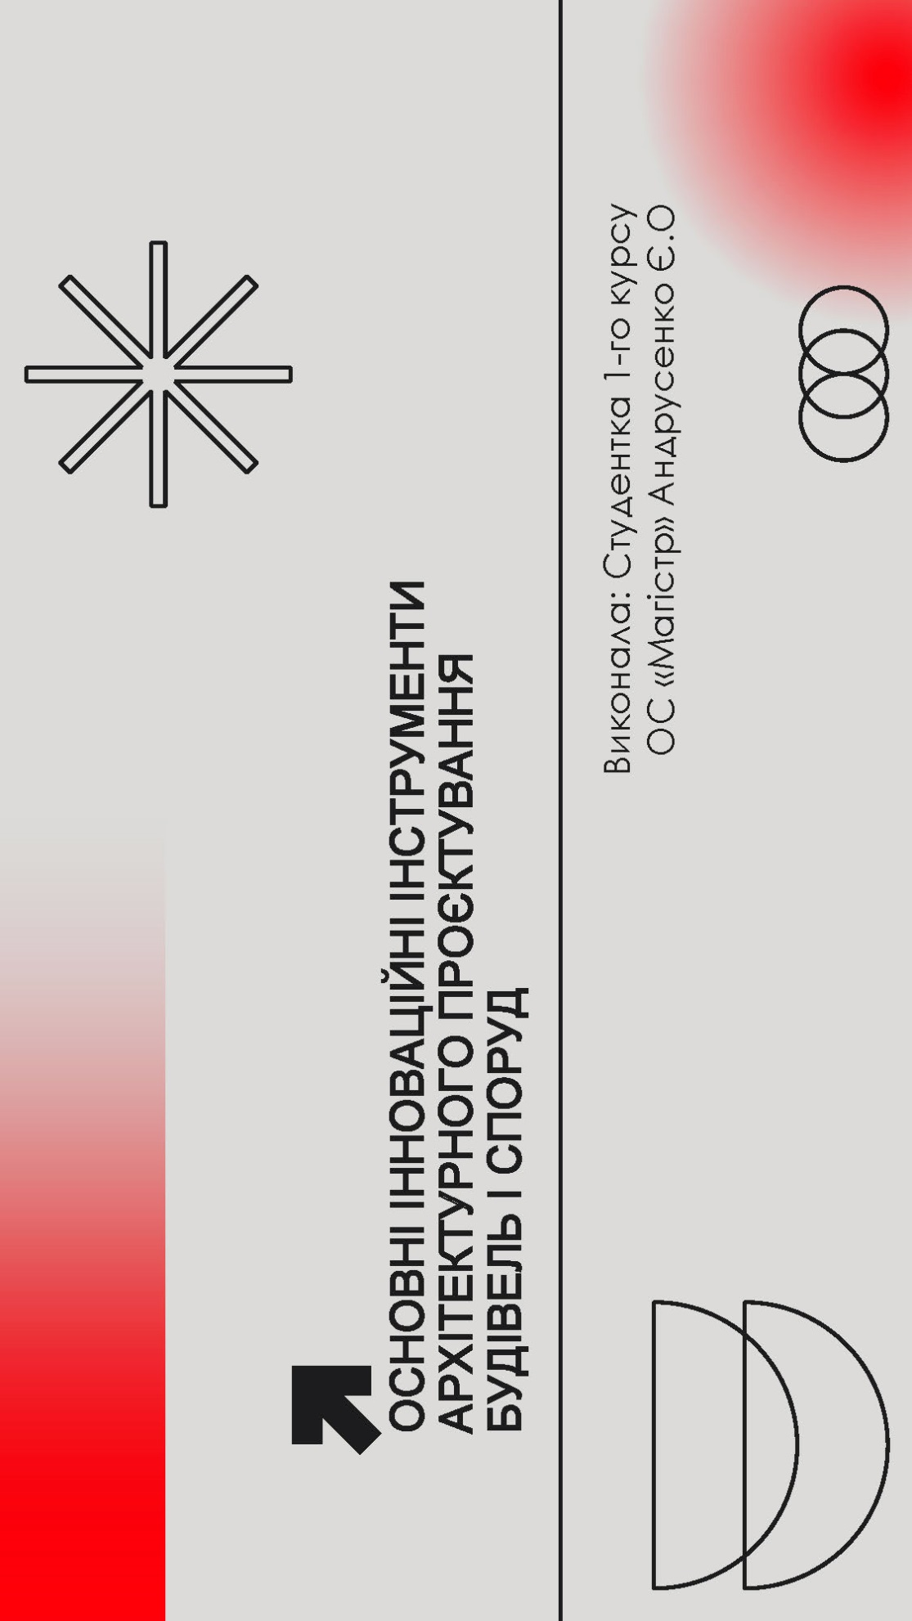
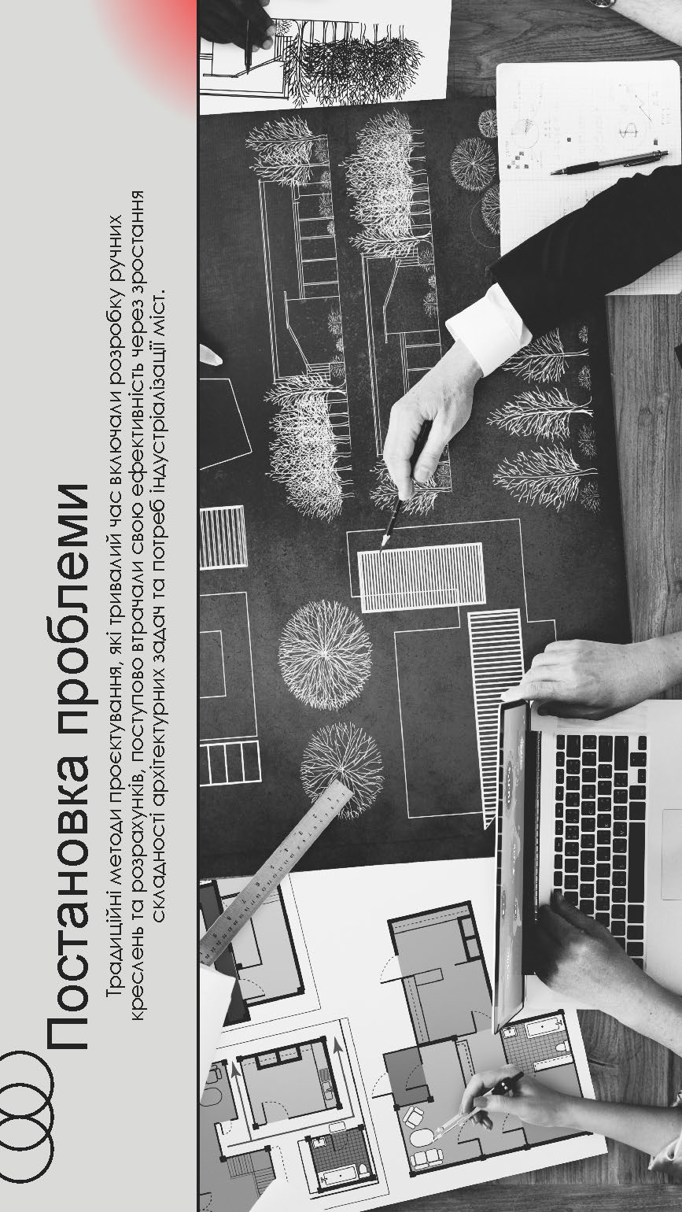
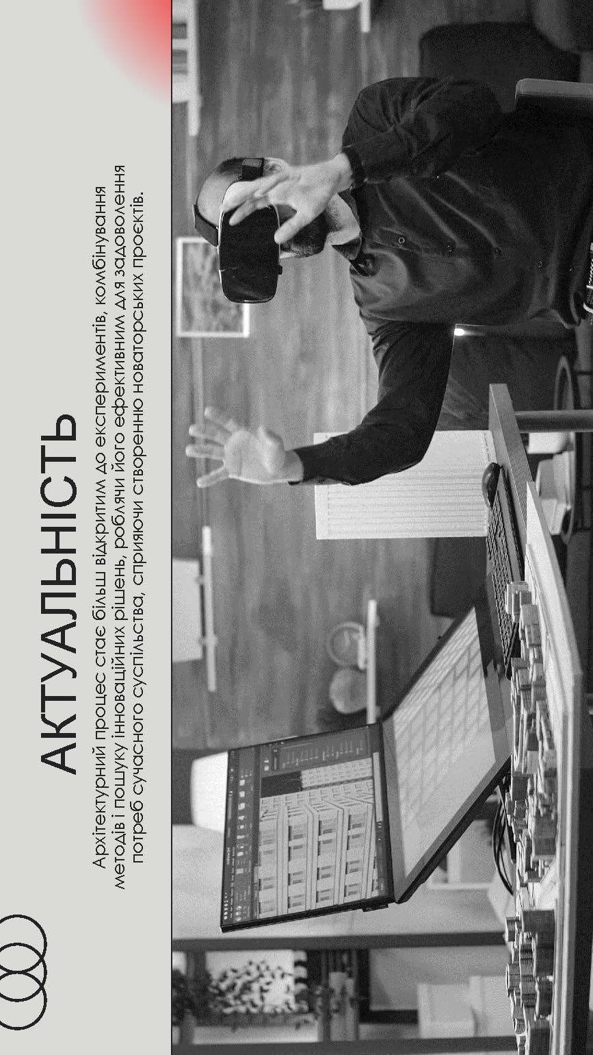
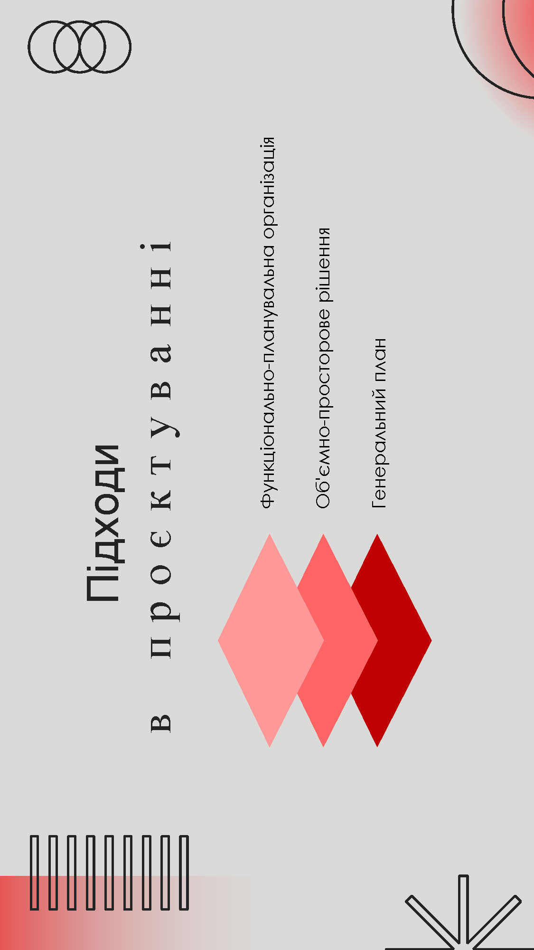
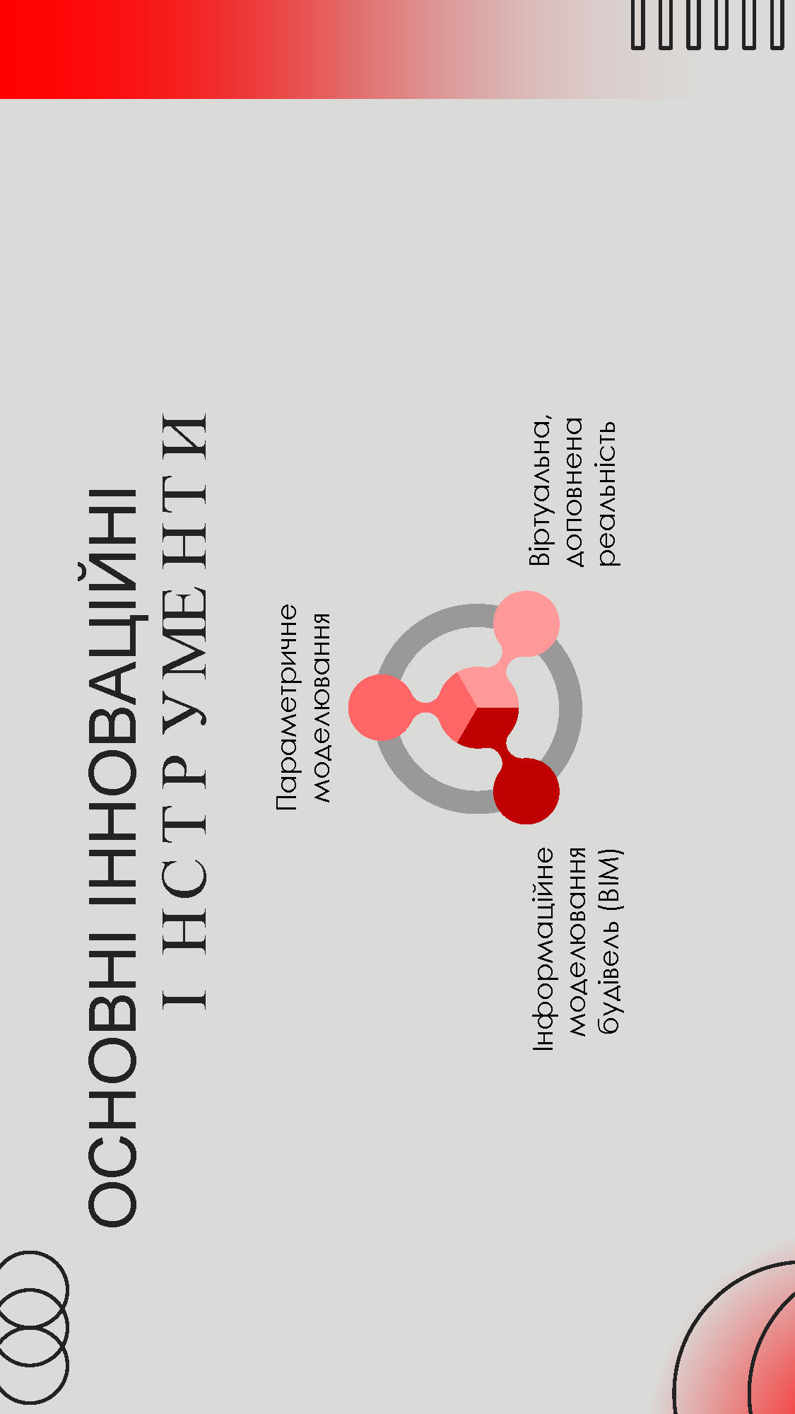
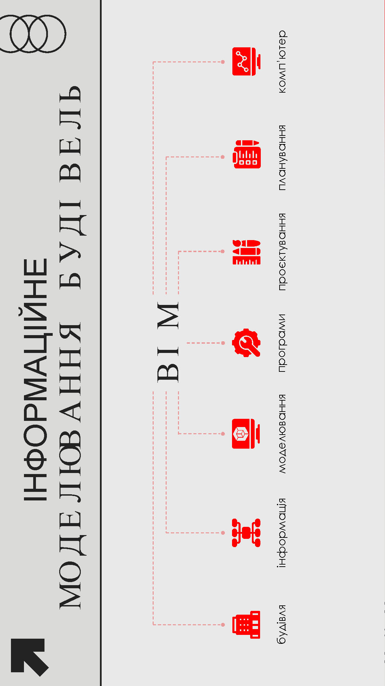
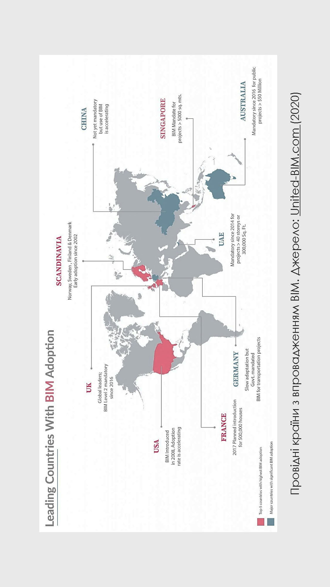
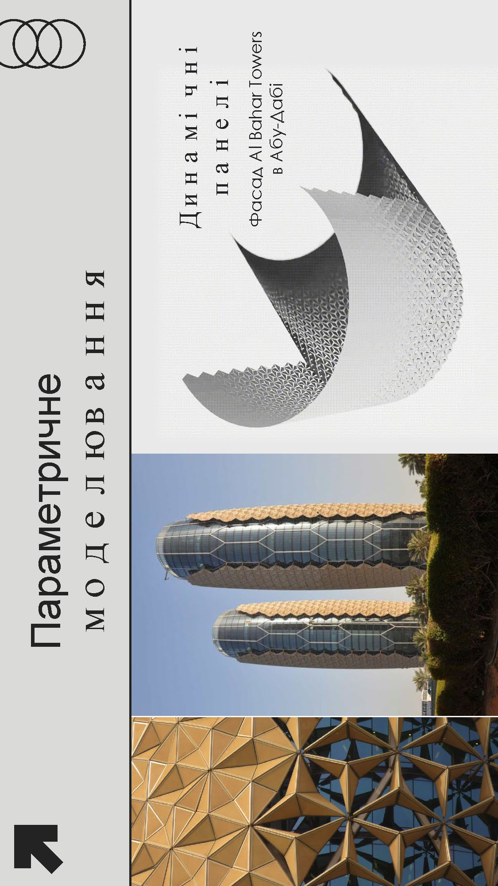
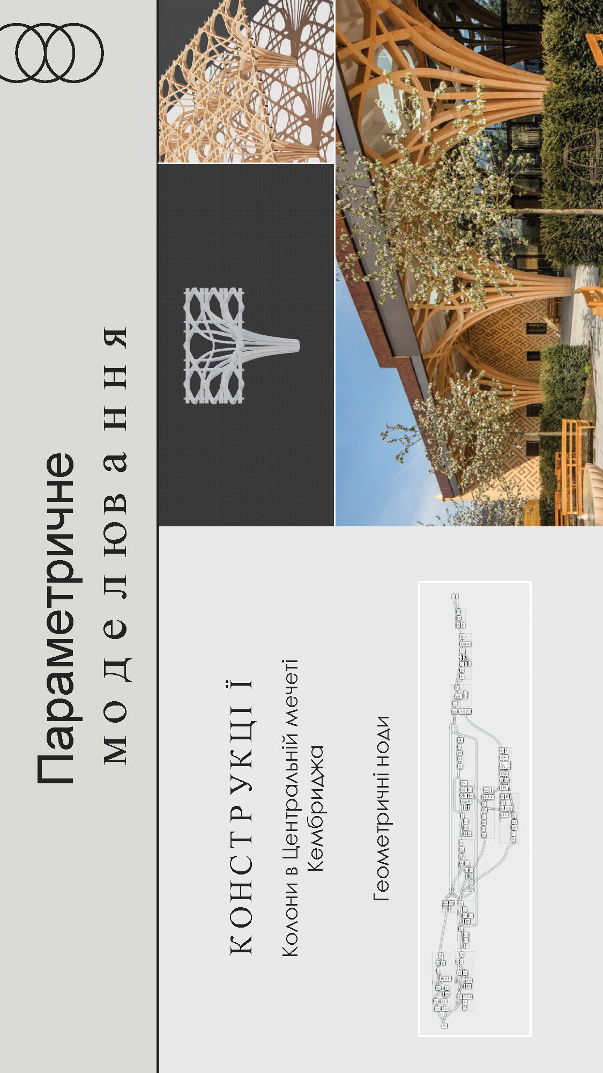
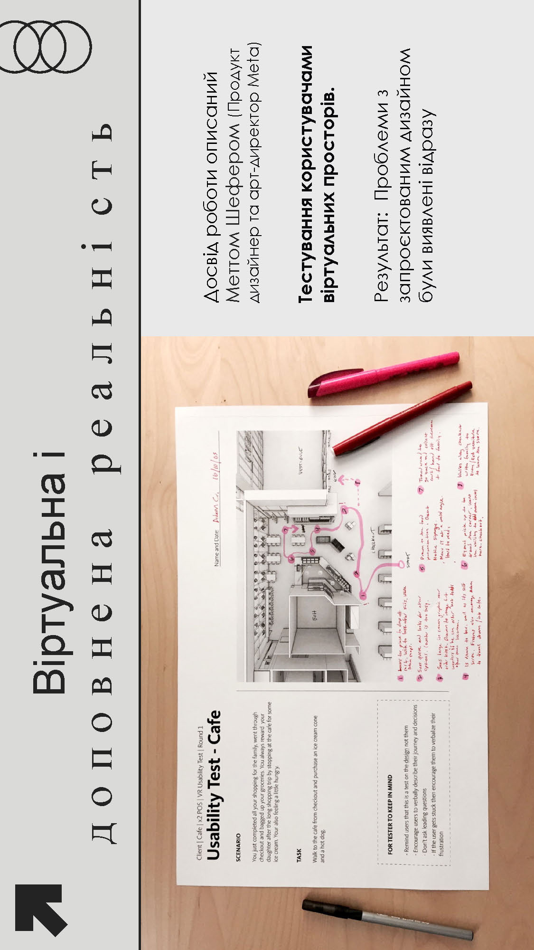
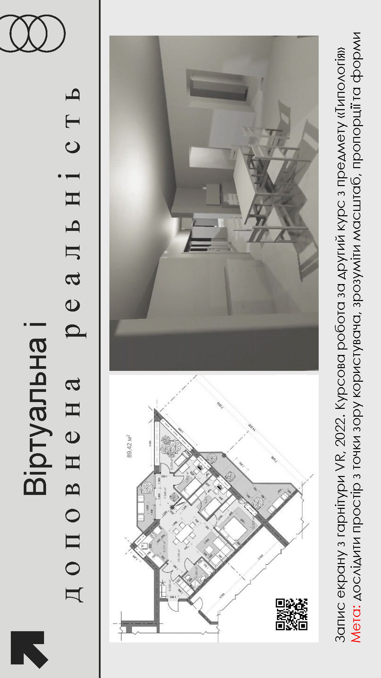
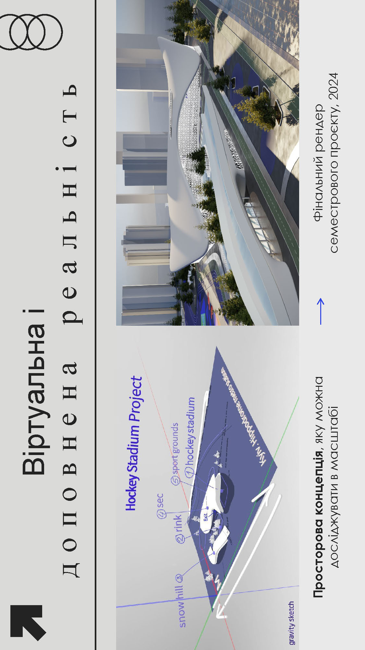
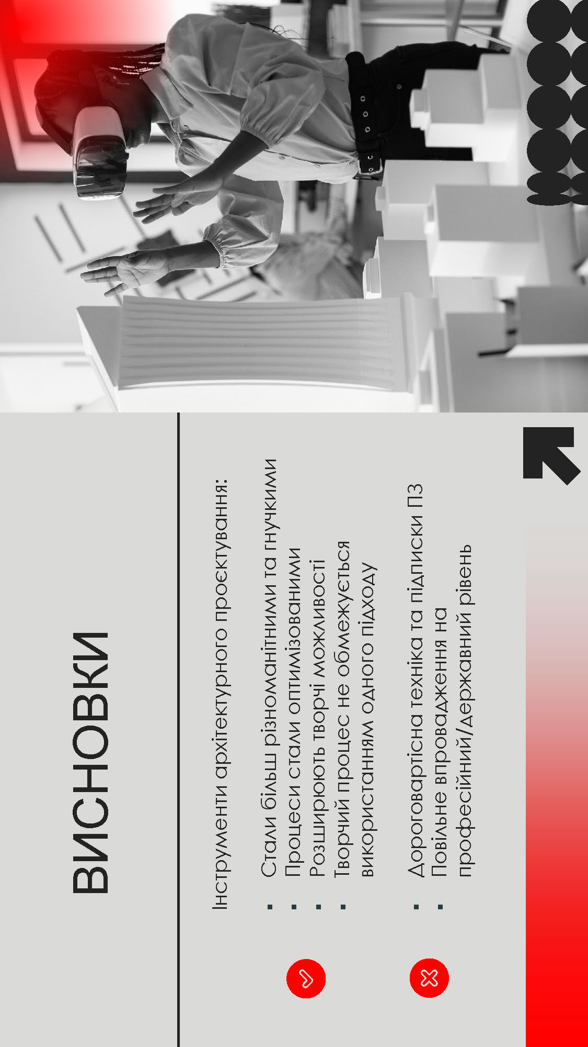
Додаток Б.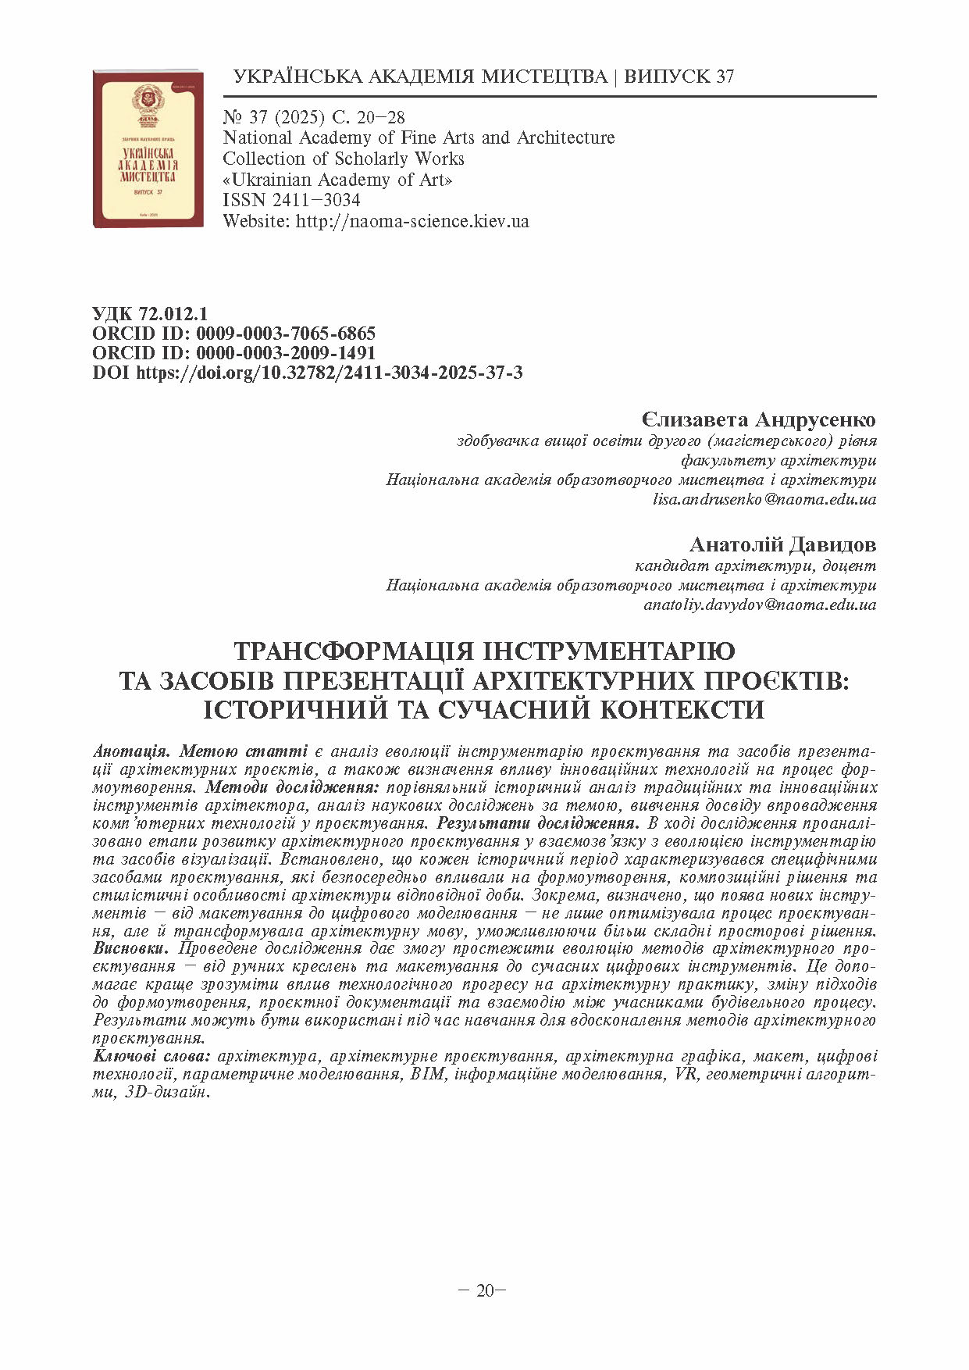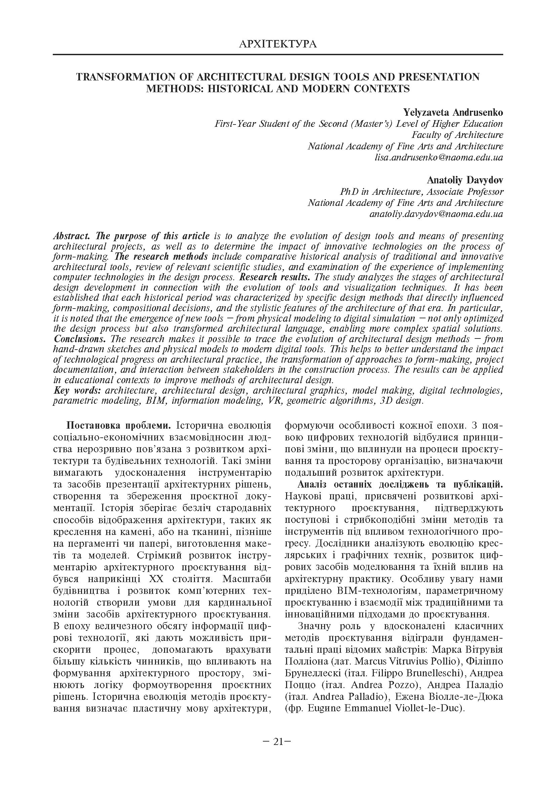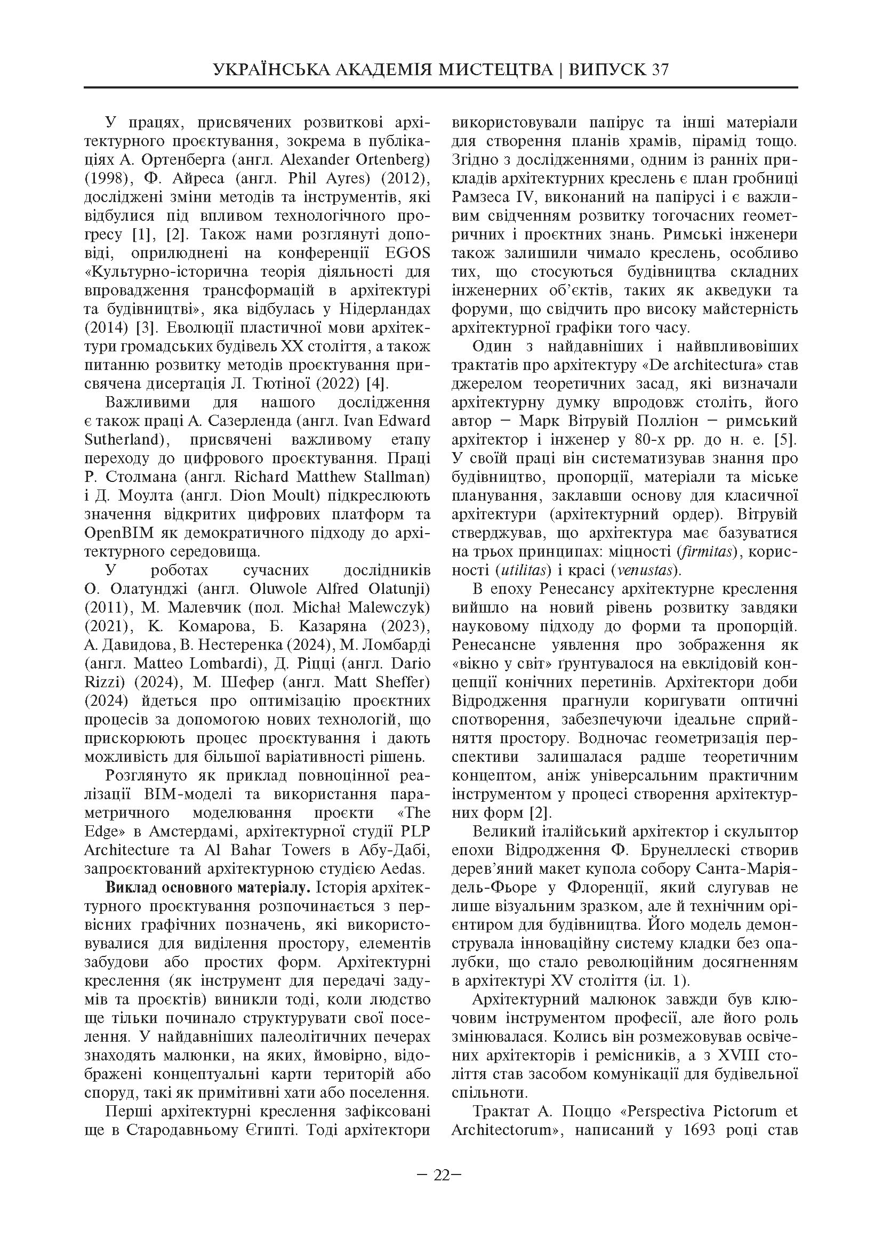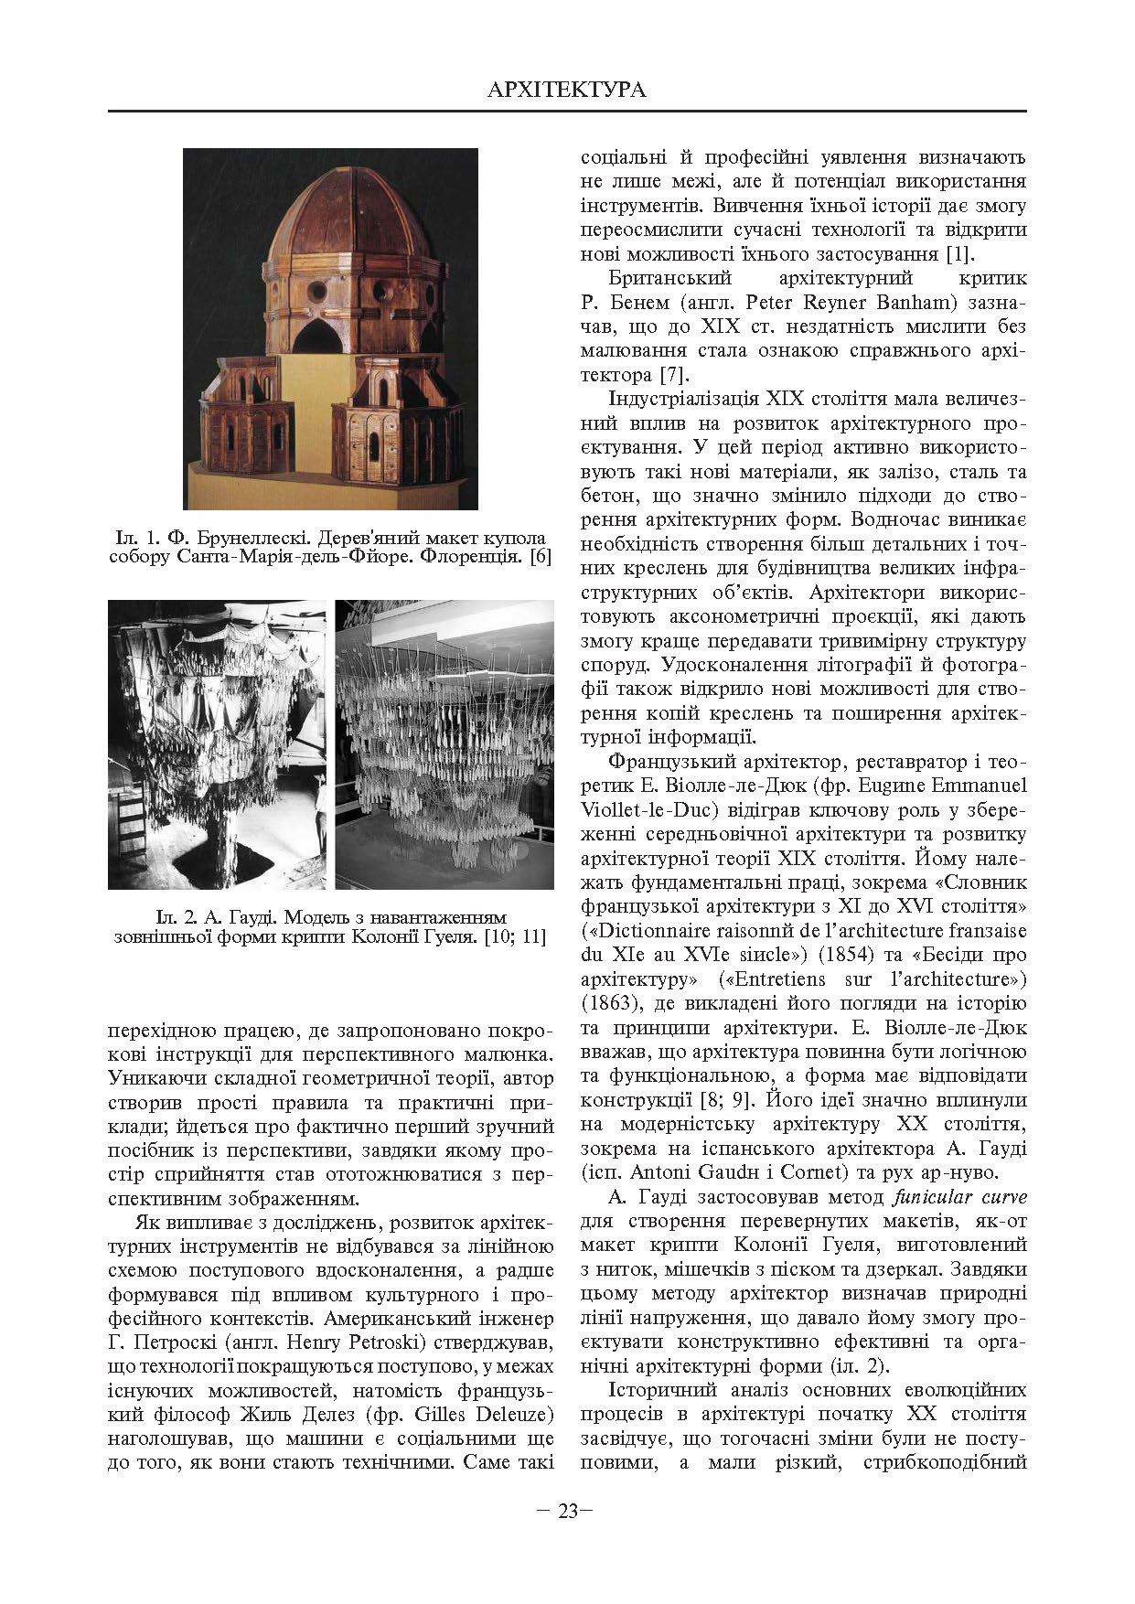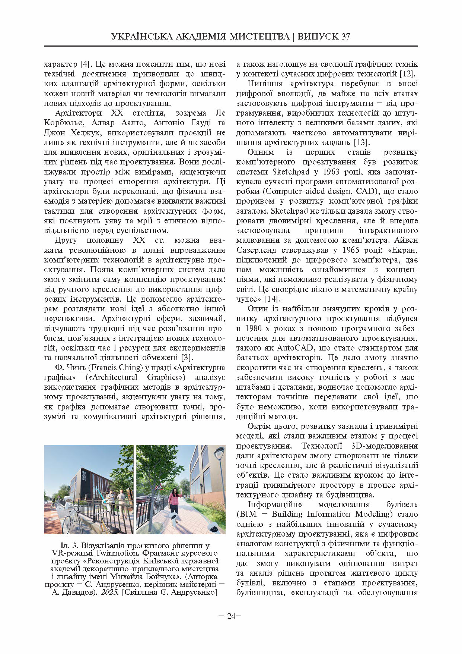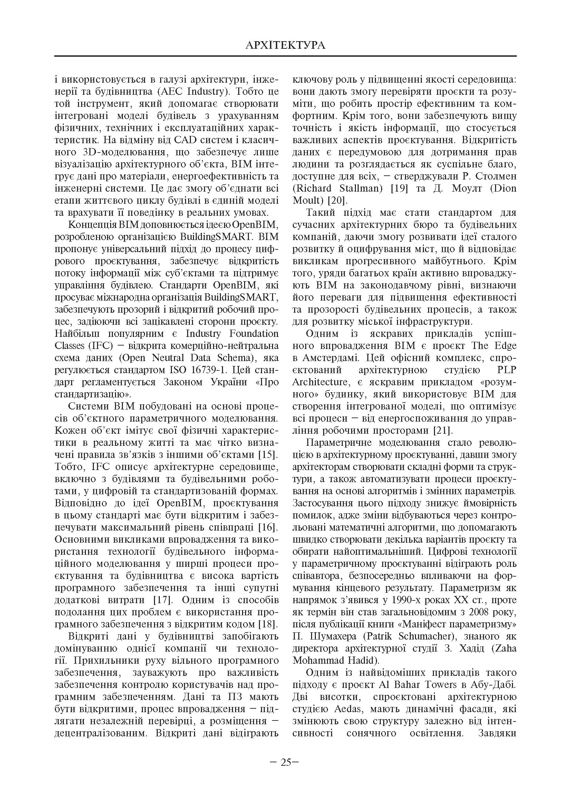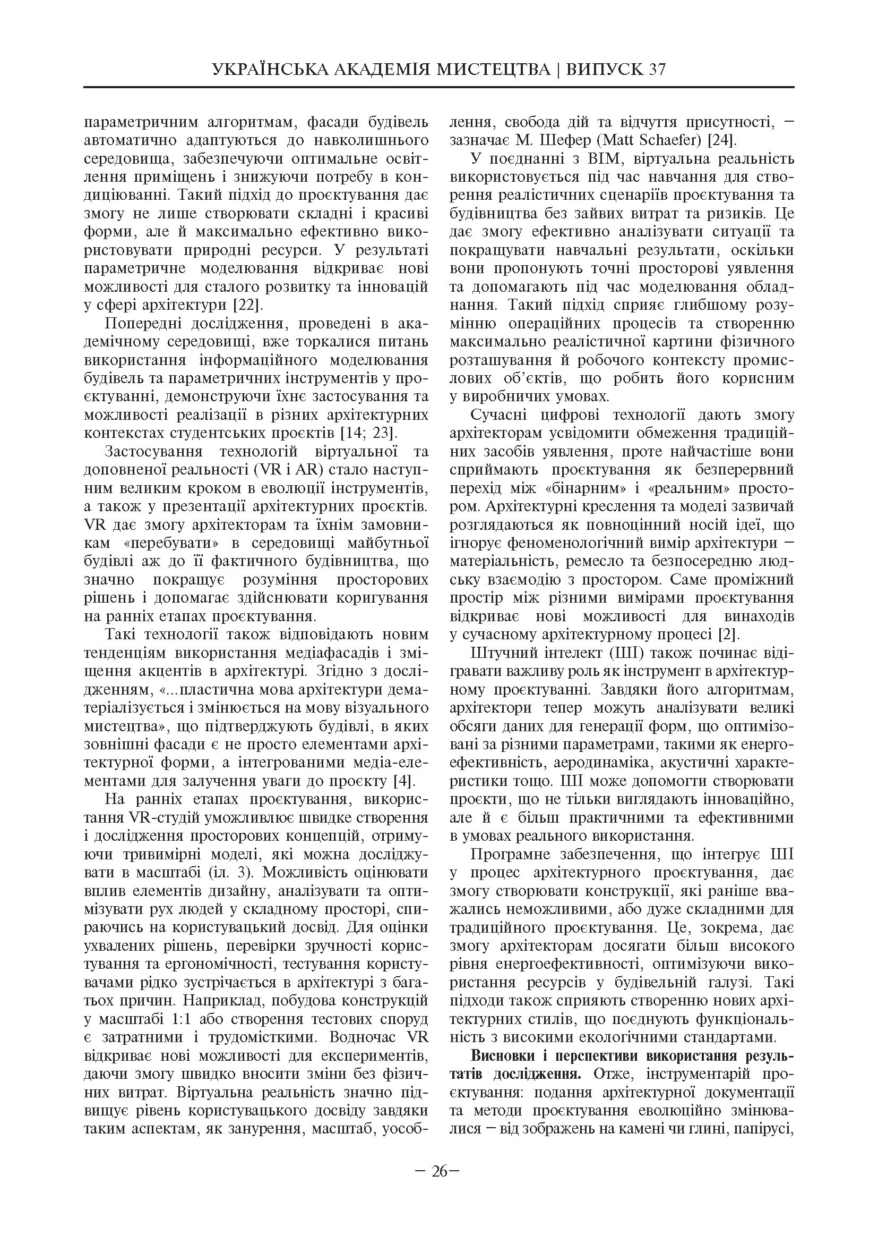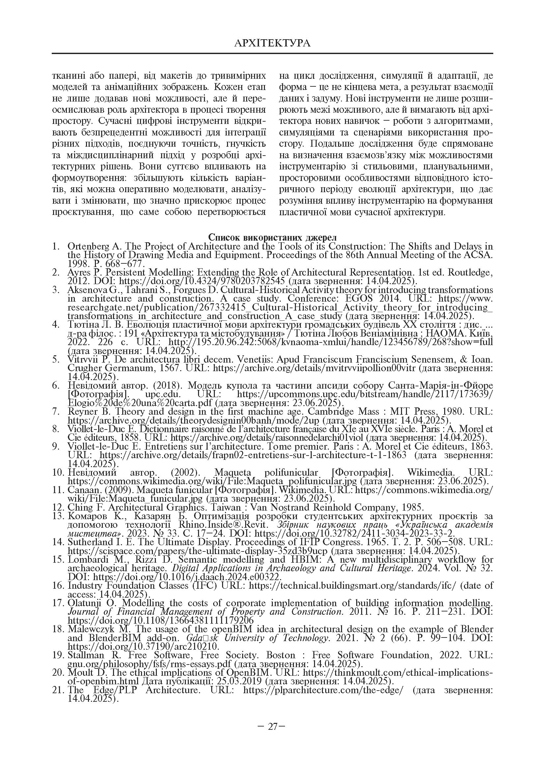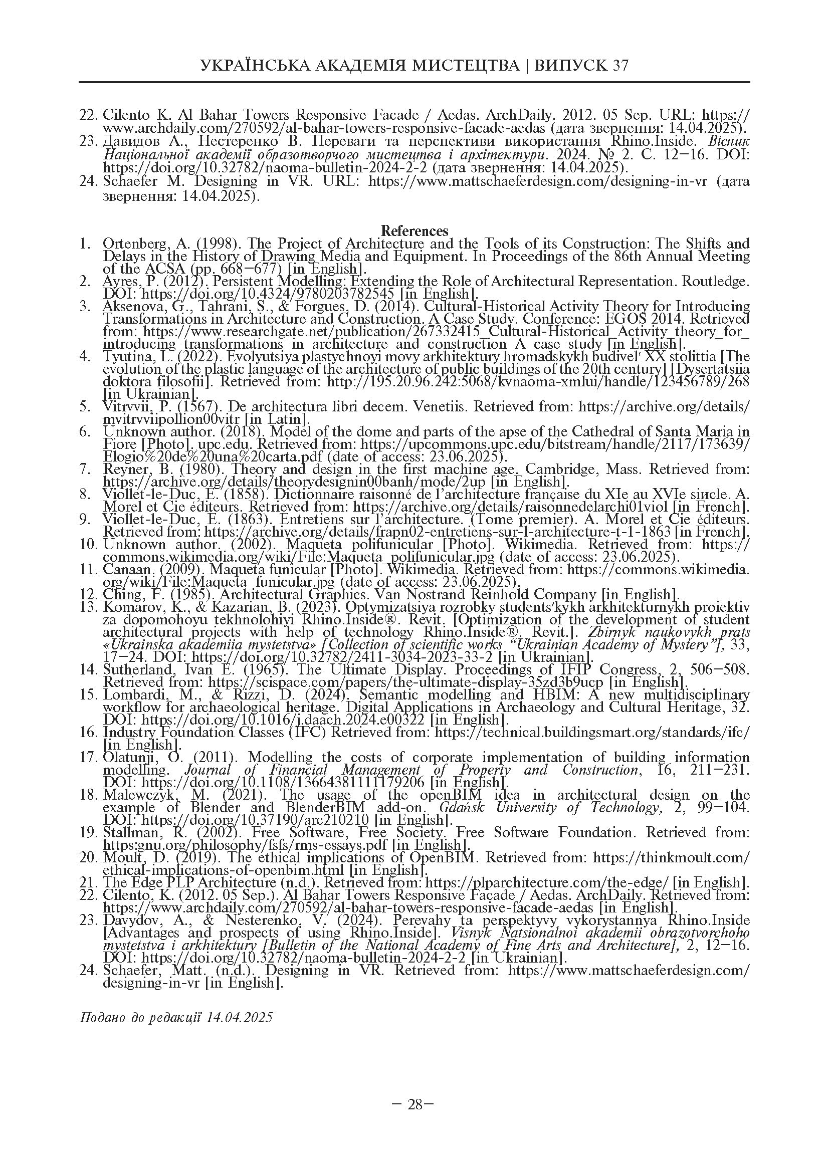
Додаток В

Принципи формування архітектурно-планувальної організації сучасних шкільних пансіонів

Анна Наконечна, аспірантка ¹ (ORCID: 0000–0002–1191–9851), Анатолій Давидов, канд. арх., доцент ² (ORCID: 0000-0003-2009-1491)
¹ Національна академія образотворчих мистецтв і архітектури, Україна
² Національна академія образотворчих мистецтв і архітектури, Україна

АНОТАЦІЯ
У тезах представлено авторську концепцію визначення принципів формування архітектурно-планувальної організації сучасних шкільних пансіонів. Отримані результати основані на глибокому аналізі проблематики створення нового типу будівель – шкільний пансіон, на вивченні наукових досліджень, світового досвіду будівництва, аналізу соціальних, психологічних чинників та містобудівних, архітектурно-планувальних моделей. Дослідженням визначено чотири ключові принципи функціонально-планувальної організації шкільних пансіонів: гурткового планування, поліфункціональності, інтерактивності та адаптивності, забезпечення психологічного комфорту архітектурно-просторової структури.
Ключові слова: архітектура, громадські будівлі, інтернат, шкільний пансіон, навчальний заклад, архітектурно-планувальна організація, функціональна структура, принципи, прийоми, гурток, поліфункціональність, інтерактивність, адаптивність, психологічний комфорт, сталий розвиток.

Сучасні трансформації у сфері освіти та архітектури в Україні й світі поставили на порядок денний питання нового осмислення середовища, у якому діти не лише навчаються, а й проживають. Шкільні пансіони у цьому контексті постають як особливий тип громадських будівель, що поєднують функції житла, навчального простору, рекреації та соціалізації. Їхня роль значно виходить за межі звичайного інтернатного проживання, адже саме у межах пансіону дитина проводить більшість часу, формує соціальні зв’язки, відчуття безпеки та власної ідентичності. Тому проектування шкільних пансіонів стає одним із ключових викликів сучасної архітектури освіти.
Актуальність цього завдання визначається кількома факторами. По-перше, більшість інтернатних закладів, що дісталися Україні у спадок від радянської епохи, мають застарілу коридорну чи секційну структуру, орієнтовану лише на максимальне розміщення, але не на психологічні та соціальні потреби дитини. По-друге, на зміну традиційній освітній парадигмі приходять нові підходи, у центрі яких — формування всебічно розвиненої особистості, здатної до взаємодії, творчості та відповідальності. По-третє, сучасні демографічні й соціальні виклики, спричинені війною, міграцією та укрупненням шкіл у сільських громадах, створюють ситуації, коли проживання у пансіоні стає єдиним способом отримати доступ до якісної освіти. Нарешті, важливою передумовою є інтеграція принципів сталого розвитку в архітектурну практику, що передбачає створення енергоефективних, інклюзивних, безбар’єрних і психологічно комфортних освітніх просторів.
Традиційні моделі інтернатів, сформовані за принципом «казарми для дітей», у сучасних умовах не відповідають ні педагогічним орієнтирам, ні базовим потребам підлітків. Вони ігнорують потребу в особистому просторі, дружніх мікросередовищах, можливості вибору та персоналізації. Саме тому постає завдання переосмислення архітектурного типу шкільного пансіону на основі принципів, які відповідають гуманістичним і педагогічним орієнтирам сьогодення.
На основі попередньо проведеного дослідження, для пошуку оптимальних планувальних моделей функціонально-планувальної організації шкільних пансіонів запропоновано чотири ключові принципи:
- принцип гурткового планування просторової структури,
- принцип поліфункціональності простору проживання та обслуговування,
- принцип інтерактивності та адаптивності простору проживання та його окремих елементів,
- принцип забезпечення психологічного комфорту архітектурио-просторової структури.
Кожен із принципів вирішує окреме завдання, але разом вони формують цілісну модель середовища, у якому дитина може навчатися, відпочивати та розвиватися без відчуття інституційного тиску.
Основним принципом архітектурно-планувальної організації шкільного пансіону є гурткове планування просторової структури. Його сутність полягає у відмові від великих багатомісних кімнат, характерних для інтернатних закладів, на користь компактних груп із дво- або тримісних кімнат, організованих навколо спільної вітальні. Така модель створює баланс між приватністю та соціальністю: кожна дитина має можливість усамітнення, а водночас формується невеликий колектив — «малий соціум», у якому простіше домовлятися, підтримувати одне одного та формувати навички співжиття. Гурткова структура задає природний ритм життя: ранковий спокій у кімнатах, денні заняття в спільних просторах, вечірні зустрічі чи дозвілля. Архітектурне втілення цього принципу дозволяє уникнути казарменого відчуття, властивого старим моделям інтернатів, і створює атмосферу дому, яка буде взнаваною та прижиматиметься дитиною.
Подібні підходи поширені у країнах Північної Європи, зокрема у Швеції та Данії, де гуртковість використовується не лише у школах, а й у дитячих садках та гуртожитках для підлітків. Це дозволяє знизити рівень стресу та ізоляції, властивих інтернатним закладам старого типу, й підтримати розвиток індивідуальності у поєднанні з соціалізацією.
Другий принцип — поліфункціональність простору проживання та обслуговування. У пансіоні відсутнє поняття «мертвих годин»: кожне приміщення здатне виконувати кілька функцій залежно від часу доби чи потреб учнів. Житлова кімната може стати одночасно місцем для сну, навчання й спілкування; їдальня у визначені години перетворюється на простір для зборів або культурних подій; рекреаційна галерея може виконувати роль як тиші, так і комунікації. Поліфункціональність вимагає спеціальної архітектурної підготовки — пропорцій приміщень, нейтральної акустики, гнучких меблів, налаштовуваного освітлення. Завдяки цьому простір не нав’язує дитині єдиний сценарій поведінки, а пропонує варіанти. Такий підхід усуває монотонність середовища, знижує втому й підвищує відчуття свободи, що особливо важливо для цілодобового перебування у закладі.
Досвід сучасних шкіл у Франції чи Нідерландах показує, що універсальні простори дозволяють економити площу та роблять середовище більш живим. У нових французьких кампусах освітні простори проектуються як «open space», здатні швидко переходити від навчального режиму до культурного чи спортивного. Для шкільних пансіонів це особливо важливо, оскільки діти перебувають у середовищі цілодобово, і одноманітність простору може стати джерелом психологічного виснаження.
Третім принципом виступає інтерактивність та адаптивність простору проживання. Йдеться не лише про використання технологічних засобів, а передусім про здатність середовища змінюватися під потреби дітей. Інтерактивність проявляється у можливості швидкої трансформації простору: модульні меблі, мобільні перегородки, розкладні столи чи регульоване світло дозволяють дитині брати участь у формуванні простору, відчувати контроль і свободу дії. Адаптивність виходить на рівень архітектурної структури — каркасні схеми, що дозволяють перекомпонування кімнат, буферні зони для поглинання шуму, можливість змінювати масштабність приміщень від камерного до відкритого. Завдяки цьому середовище зберігає динамічність, знижує відчуття ізоляції й допомагає дітям переключатися між видами діяльності. У результаті простір стає не статичною «рамкою», а гнучким інструментом для щоденного життя.
Японський досвід шкільної архітектури добре ілюструє цей принцип: будівлі проектуються з максимальною мобільністю внутрішніх перегородок і використанням природного світла, що дає змогу адаптувати простір до занять, свят чи кризових ситуацій. У пансіонах адаптивність є особливо важливою, адже саме вона дозволяє середовищу залишатися динамічним і запобігає «застою», властивому статичним інституційним моделям.
Четвертий принцип — забезпечення психологічного комфорту архітектурного середовища. Його основа полягає у формуванні відчуття безпеки та емоційної стабільності, забезпечення умов інклюзивністі, використання відповідних матеріалів, кольорової гами опорядження, формування довірливого середовища. Це включає зрозумілу просторову навігацію без пасток і «сліпих кутів», чіткі межі між приватним та загальним простором, добір матеріалів і кольорових рішень, що не перевантажують сенсорику. Світло має бути м’яким, без різких контрастів, із можливістю регулювання. Особливу увагу слід приділяти мікропросторам: куточкам для усамітнення й зонам для взаємопідтримки. Для українського контексту цей принцип має і додатковий вимір — облаштування укриттів, які повинні бути не лише технічно безпечними, а й людяними, з комфортними умовами перебування. Усе це формує середовище, яке не провокує стрес, а навпаки, підтримує дитину в адаптації та сприяє її психологічному благополуччю. У міжнародному контексті цей підхід перегукується з концепцією «healing architecture» у Скандинавії, де архітектура активно використовується для зниження рівня тривожності у лікарнях і школах через колір, світло та акустику. У пансіонах психологічний комфорт стає не другорядним, а базовим елементом, адже від нього залежить, чи буде середовище ресурсом для дитини, чи джерелом додаткового стресу.
Усі чотири принципи працюють на різних рівнях — від планувального каркасу до деталей інтер’єру. На містобудівному рівні вони реалізуються залежно від моделі пансіону. В інтегрованій моделі гурткова логіка трансформує внутрішнє планування школи, у кампусній — акцент робиться на маршрутах і внутрішніх подвір’ях, в автономній — усі функції мають бути інтегровані в одному об’єкті. Це особливо важливо там, де пансіон не може покладатися на сусідні сервіси.
Практична реалізація принципів виявляється у прийомах проектування: гуртковість — у компактних кластерах із вітальнею як центром; поліфункціональність — у меблевих схемах без капітальних бар’єрів; інтерактивність — у наборі елементів, що швидко змінюють конфігурацію; адаптивність — у буферних просторах, що поглинають активність. Психологічний комфорт реалізується у деталях: текстурах, світлі, персоналізації, невеликих просторах для тиші й творчості. Усе це створює мову, якою архітектура говорить дитині: «ти доречна, ти помічена, ти у безпеці».
Запропонована система принципів демонструє новий підхід до проектування шкільних пансіонів. Вона виходить за межі функціонального розміщення й апелює до психологічних, соціальних і педагогічних аспектів середовища. Новизна полягає у формулюванні цілісної системи принципів, що поєднують архітектурно-планувальні підходи з гуманітарними вимірами. Практичне значення — у створенні основи для нових проектів, реконструкції застарілих інтернатів і формування нормативної бази.
Подальші дослідження мають два напрями: створення (моделей) планувальних рішень із пілотною перевіркою ефективності та глибший аналіз міжнародних практик з адаптацією їх до українських реалій. Особлива увага має приділятися інтеграції дітей із досвідом травми та ВПО, для яких пансіон може стати не лише місцем навчання, а й середовищем підтримки.
Зрештою, новий шкільний пансіон має бути не просто будівлею для проживання, а простором, що допомагає дитині розвиватися, відчувати безпеку й формувати соціальні навички. Архітектура у цьому випадку стає союзником виховання та розвитку, віддзеркалюючи гуманістичні орієнтири сучасного суспільства.

